Helgonleden genom södra Hälsingland

En delsträcka av Helgonleden från Själstuga i söder fram till Undersvik i norr på sammanlagt ca 10 mil. Leden passerar historiska platser och färdvägar genom skog och mark fram genom Bollnäs kommuns olika samhällen och möter Ljusnans vatten.

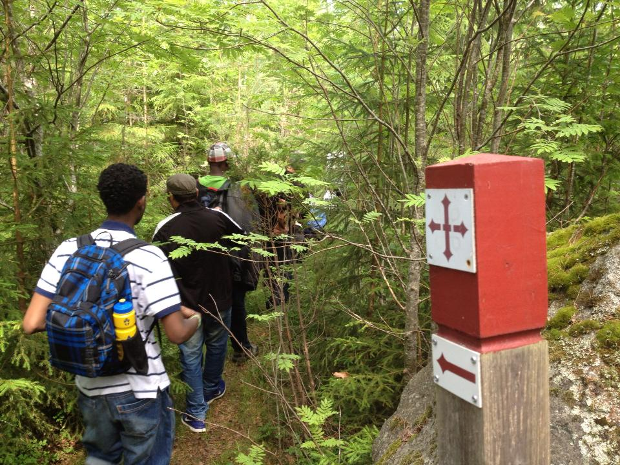

Kontakt:
tinasahlin2010@gmail.com , facebook- ”pilgrimer i södra Hälsingland” & www.paxwalk.se

Helgonleden – en fritidsled med
pilgrimsstatus
Helgonleden är en vandringsled som för tankarna till de medeltida pilgrimsfärderna till Nidaros (dagens Trondheim) i Norge. Helgonleden sträcker sig via Heliga Birgittas födelseplats i södra Uppland till Sankt Eriks Uppsala, vidare genom Uppland och Gästrikland till Sankt Staffans Hälsingland och därifrån genom Härjedalen upp till JämtNorgevägen och vidare till Sankt Olofs Nidaros. Leden bär Olavsmärket och leden är framtagen idag från Gävle fram till Trondheim.
Genom södra Hälsingland får du vandra på historiska vägar. Du går varierat genom skog och mark, genom fäbodvall, i tät skog, förbi vackra kyrkor, genom vackra samhällen,
passerar Hälsingegårdar och med klättring underbar utsikt över landskapet, och mycket mer!

Etappindelning Södra hälsingland
- Själsstuga – Kyrkoruinen i Skog (8,2 km)
- Kyrkoruinen i Skog – Hanebo kyrka (19,8 km)
- Hanebo kyrka – Segersta kyrka (7,6 km)
- Segersta kyrka – Rengsjö kyrka (18,2 km)
- Rengsjö kyrka – Växbo kapell (10,6 km)
- Växbo kapell – Arbrå kyrka (17,8 km)
- Arbrå kyrka – Undersvik (20,1 km)
del 1 Arbrå kyrka – Orbaden ( 8,7 km)
del 2 Orbaden – Undersvik (11,4 km)
Vandringsguiden ger för varje etapp information om följande:
tillgänglighet (om ej lämplig för cykel så omnämns det),
höjdinformation,
kortfattad vägbeskrivning,
exempel på kulturhistoriska platser av intresse,
mat och boendealternativ samt
plats för att ansluta till leden.

OBS
Helgonleden genom södra Hälsingland är under fortsatt uppbyggnad och är endast delvis utmarkerad med pilgrimsstolpar med St Olovs märket. Etapp 1-3 är utmärkt medan 4-6 kvarstår. Vid varje etappstart planeras för informationstavla om Helgonleden och aktuell etapp.
Som komplement till denna vandringsguide finns kartblad för deletapperna.
Nu finns även ett digitalt verktyg att använda för att planera din vandring! Denna nås via www.paxwalk.se för respektive etapp!
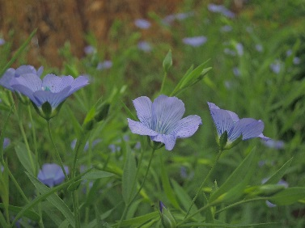
Foton i vandringsguiden är tagna av T. Sahlin.

- Staffanstenen i Själsstuga – Kyrkoruinen i Skog (8,2 km) Lätt
↔ 8,2 km
↑ 14 m
↓ 38 m
Högsta punkt 88 m
Lägsta punkt 50 m

Du vandrar främst på eller vid sidan av bilväg i öppet landskap men även på stig inne i skog. Möjlighet att ansluta till leden med buss finns i Skog.
Denna första etapp av leden genom södra Hälsingland tar sin start vid minnesstenen i Själsstuga. År 1928 avtäcktes stenen av Nathan Söderblom på denna plats där Hälsinglands apostel, den heliga Staffan, enligt traditionen led martyrdöden. Här i Själstuga upprättades ett härbärge för resande eftersom här passerade resande på gammal färdled kallad ”Norrstigen” som gick söderifrån Älvkarleby förbi Gävle, Hamrånge, Tönnebro och via Själsstuga och Skog vidare mot Söderala, Hög och Jättendal.
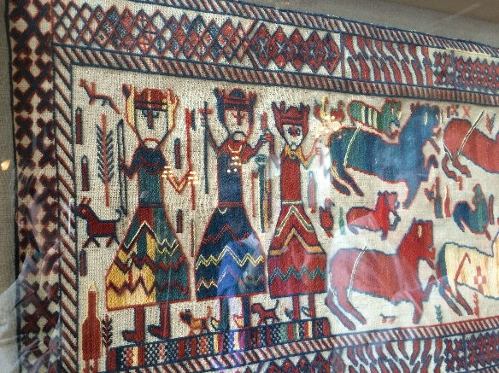
Leden följer först rikväg 83, dels på stig och dels längs med vägrenen för att sen komma in i Skogs samhälle där möjlighet till boende finns, fram till Skogs kyrka. År 1912 hittade man en vävnad, en bonad på 1,5 m som troligen är från 1200t. Motivet och ursprunget är omdiskuterat men vittnar troligen om denna plats som en historisk plats man färdats på. Från kyrkan går leden över riksvägen och ner till kyrkoruinen på andra sidan 83:an. Ruinen är från det som först kallades Bergviks kapell, byggd år 1320.
En annan tidig färdväg gick från Skog mot Segersta och Hanebo, en naturlig utfartsväg från Ljusnans dalgång via sjön Bergviken söderut till Mälardalen.
Bonaden i Skog.
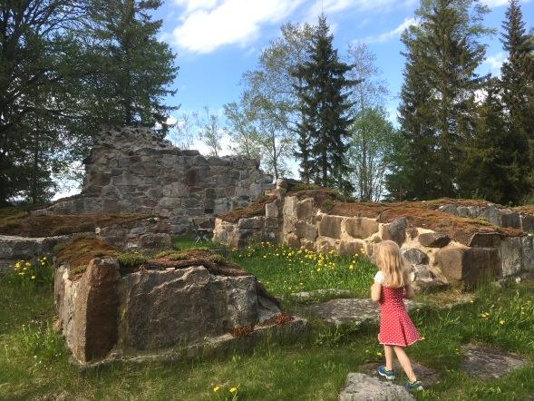

Kyrkoruinen i Skog

- Kyrkoruinen i Skog – Hanebo kyrka (20,9 km) Medel
↔ 20,9 km
↑ 177 m
↓ 169 m
Högsta punkt 220 m
Lägsta punkt 47 m

Du vandrar främst på grusväg men också på stig genom skog (ej lämplig för cykel, 8,2 – 9,5km) och sista delen genom Kilafors samhälle där du finner olika alternativ för mat. Du kan ansluta till leden med buss och tåg i Kilafors och med buss i Hanebo.
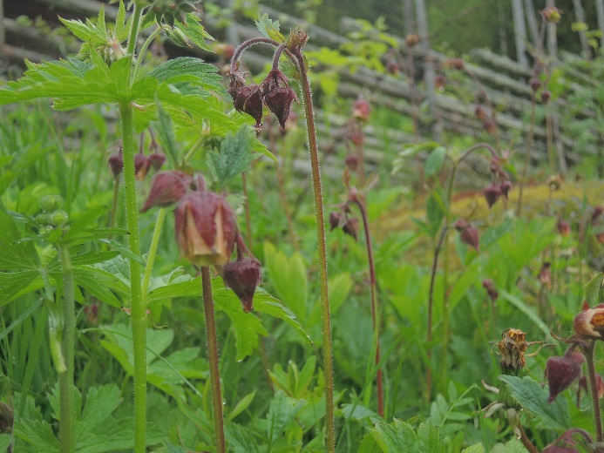
Leden fortsätter efter kyrkoruinen först en bit längs med riksväg 83 och vägen genom Strand och sedan över riksvägen igen för att följa skogsbilvägen ända fram till Knupbodarna, en fäbodvall med anor från sent 1600-tal.
Därefter går leden en dryg km längs med Hälsingeleden på stig för att sedan komma fram i Gusbo där leden korsar 83:an och följer gamla sibovägen. Därefter går leden på cykelväg längs med 83:an fram till samhället i Kilafors där mataffär och restaurang finns. Förbi järnvägsstationen korsar leden järnvägsspåren och går norrut på mindre vägar fram till Hanebo kyrka.
Hanebo kyrka härstammar från 1200-talet senare del och byggdes till under 1700t. Det har använts kyrkbåtar för att komma till gudstjänsten i Hanebo fram till så sent som 1880tal slut.
Från Svärdsjö, Dalarna, har det gått gammal led till Stugubacken och därifrån har det funnits urgammal ridled fram till Hanebo. Denna väg användes som ”kurirväg” mellan fogdeborgarna Borganäs (Dalarna) och Faxeholm.
↔ 7,6 km
↑ 62 m
↓ 66 m
Högsta punkt 88 m
Lägsta punkt 46 m

- Hanebo kyrka – Segersta kyrka (7,6 km) Lätt
Leden följer huvudsakligen grusväg. Du kan ansluta med buss både vid start och mål. Boendealternativ finns ca 1,5 km från mål i Segersta.
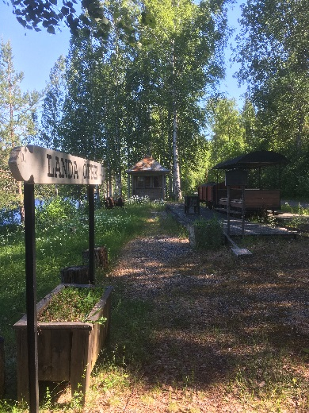
Från kyrkan följer man bilvägen fram till Norrbyn där leden viker av på mindre väg nordöst fram till den allmänna vägen som man följer en kort bit innan man tar av rakt norrut mot Rotemo och Hårgaberget. Därefter vandrar man på grusväg och efter att ha tagit av höger så följer du väg med mytomspunna Hårgaberget som reser sig på den högra sidan. Myten om ungdomarnas dans och främlingen som spelar och leder fram till att de stupar har hållit sig vid liv fram till idag. Varje sommar så tar Hälsingehambon plats här.
När det återstår ca 3 km på etappen så når leden Ljusnan och Landabanan, en museijärnväg med aktiviteter på sommaren. Därefter går leden längs med Ljusnan och tar sig med en järnbro över älven fram till Segersta kyrka. Denna kyrka är bygd 1811 på platsen för den medeltida kyrkan från 1200-talet.
Landabanan
↔ 18,2 km
↑ 211 m
↓ 284 m
Högsta punkt 182 m
Lägsta punkt 42 m

- Segersta kyrka – Rengsjö kyrka (18,2 km) Lätt
Etappen går främst på grusväg men även på stigar inne i skog. En del av sträckan går genom Rengsjös olika bysamhällen. Anslutning till leden kan göras vid start och mål med buss, men även vid plats där leden passerar riksväg 50 i Rengsjö. Inne i Rengsjö finns mat och boendealternativ.
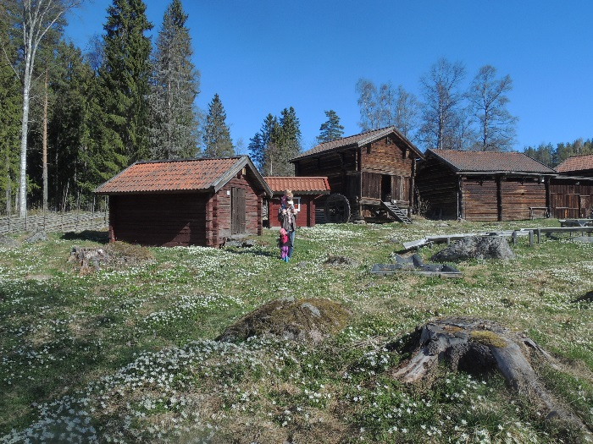
Från kyrkan i Segersta följer man allmän väg förbi hembygdsgården och viker sedan av upp mot Norrbacka och in på Kilbovägen. Efter en dryg kilometer kommer man fram till Björktjärn med vindskydd och brygga. Leden går vidare 6,5 km på skogsvägar och förbi stora Gåsjön. Där följer leden stigen som kommer fram till öppen plats vid torpet. Leden tar in på gammal väg bakom torpet och kommer ut på större grusväg som går genom Berga fram till riksväg 50 som den korsar. På norra sidan av riksväg 50 viker leden av rakt vänster in på traktorväg längs med Skallberget.
Med vacker utsikt mot Västersjön och Rengsjö kyrka kommer leden fram till den allmänna vägen där leden tar höger fram förbi hembygdsgården, Västerby Hälsingegårdar (här finns vindskydd) och fram till målet Rengsjö kyrka. Här finns möjlighet till att få stämpel i sitt pilgrimspass.
Västerby Hälsingegårdar

Rengsjö pilgrimsstämpel
- Rengsjö kyrka – Växbo kapell (10,6 km) - Medel
↔ 10,2 km
↑ 75 m
↓ 91 m
Högsta punkt 145 m
Lägsta punkt 86 m

Etappen är varierad och följer främst stigar genom skog och mindre bilvägar genom bysamhällen. I Rengsjö finns mat och boendealternativ. Möjlighet att ansluta till leden finns med buss dels vid start och mål och dels vid riksväg 50.
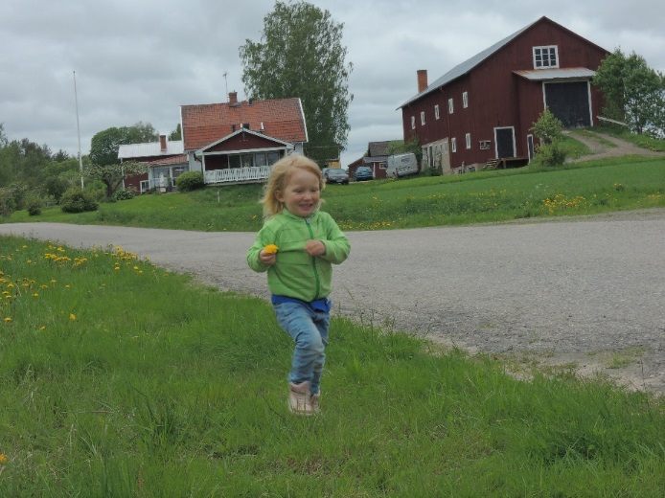
Från kyrkan går leden över parkering på skolområdet in på mindre skogsväg och svänger höger in på gammal väg som leder fram till en linskäkt. Därifrån går leden över en åker och via stig ut till en bilväg. Där tar leden höger och går ut på allmän väg och vidare mot idrottsplatsen. Ifrån idrottsplatsen korsar leden allmän väg mot Växbo och går vidare in på Höle byväg. Denna angränsar till Hölesjön och med vy mot bl a Höle klack. Leden ansluter till östra sidan av grustäkten i västra Höle på mindre grusväg och går på stigar fram till Trolldalen i Växbo. Här kan man vandra runt bland gamla byggnader, ex. linklapp och linskäkt, som historiskt visar hur platsen använts till vattendriven linberedning.
Vägen genom Östra Höle

Sista delen av etappen går på allmän väg fram till Växbo kapell. I närheten finns stuga att hyra, upplevelseområde på sommaren med kvarn, bageri, smedja, loge, fabriksförsäljning av lin mm.
Härlig är jorden, härlig är Guds himmel, skön är själarnas pilgrimsgång.
Genom de fagra riken på jorden gå vi till paradis med sång.
(Sv. Ps. 297 v. 1)
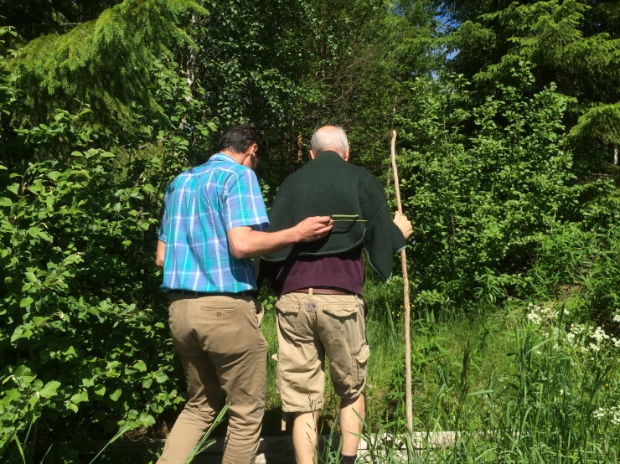

- Växbo kapell – Arbrå kyrka (17,8 km) - lätt
↔ 17,9 km
↑ 163 m
↓ 151 m
Högsta punkt 173 m
Lägsta punkt 90 m

Första hälften av denna etapp går på stigar och därefter inne i skog. Andra hälften går genom Flästa bylandskap, dels på Växbovägen och dels på mindre byvägar. Sista delen är genom Arbrå samhälle och på mindre vägar fram till målet.
Från kapellet följer leden en mindre väg västerut med vacker vy över Västersjön för att sedan vika av norrut genom skogen förbi Lapptjärnen och ut på Växbovägen. Efter knappt 400 m går leden vidare in på stig i skogen. Första delen av denna deletapp går på mindre skogsvägar och stigar och norr om Lapptjärnen når man fram till allmän väg. Efter 350 m viker leden västerut in på liten skogsväg som den följer i drygt 2km genom vacker tallskog för att åter komma ut på Växbovägen.

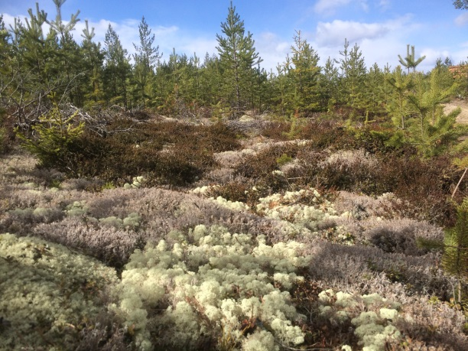
Herre,
visa mig din väg
och gör mig villig att vandra den

Två km längre fram tar leden österut in på byväg vid busshållplats Simas och går ut på Växbovägen igen vid Östergården. Leden går sedan längs med Växbovägen ca 1,5 km med vacker utsikt mot Ljusnan i väster. Leden går sedan in i skogen vid Forneby och kommer slutligen fram till bron över Ljusnan och in i Arbrå samhälle. Leden korsar Bondegatan och tar höger på Storgatan och har då Fornhemmet, Arbrå hembygds- och fornminnesförening, till vänster. Genom att istället ta höger når man olika alternativ för mat och allmänna kommunikationer.
Från Storgatan tar man höger in på Trädgårdsvägen och passerar Flästavägen/Växbovägen och därefter höger in på mindre väg som leder fram till målet, Arbrå kyrka, vackert belägen vid Ljusnans kant. Kyrkan uppfördes runt 1520 vars salkyrka är väl bevarad och visar kalkmålningar från 1500-talet.
↔ 20,1 km
↑ 425 m
↓ 412 m
Högsta punkt 370 m
Lägsta punkt 113 m

- Arbrå kyrka – Undersviks kyrka (20,1 km) lätt, bitvis svår
Denna etapp erbjuder varierad vandring på mindre vägar och stigar men också längs med trafikerad riksväg. Efter Orbaden följer leden klättring på Åsberget, (en sträcka på 2 km med etappvis klättring på sammanlagt 200m). Denna del är endast lämplig till fots. Även är sträckan över Kvarnåsen efter ha passerat Simeå endast lämplig till fots. Förutom i Arbrå finns alternativ för mat i Vallsta. Olika boendemöjligheter finns i Orbaden och Undersvik. Möjlighet att ansluta till leden finns inne i Arbrå och längs med riksvägen, i Vallsta och även vid mål, Undersviks kyrka.
↔ 8,7 km
↑ 50 m
↓ 41 m
Högsta punkt 135 m
Lägsta punkt 113 m

Etappen delas lämpligen i två delar.
Del 1 – Arbrå kyrka – Orbaden (8,7 km) lätt
Denna del följer både trafikerad bilväg, vacker naturstig och vandring genom bylandskap.
Från kyrkan följer leden riksvägen norrut 3 km fram till Vallsta samhälle där den går in på Åkrevägen fram till Östernäsvägen där Arbrå hemslöjdsförening finns med sin butik.
Alternativ väg: Från kyrkan följa den östra sidan av banvallen inne i viken och följa grusväg som tar vänster ut till riksvägen. OBS detta är ej del av leden. OBS här finns ofta betande boskapsdjur med inhängnad.
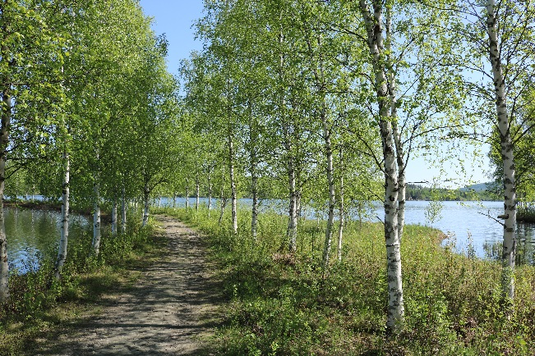
Östernäsvägen och leden går rakt österut över järnvägsspåren och med mindre flygplats till höger och leder fram till stig med björkallé ute i Kyrksjön, en underbar natursyn. Stigen och leden kommer fram till mindre skogsväg förbi stugor och längre fram till idrottsplats bredvid fornminnesplats och båthus för Arbrå kyrkbåtsrodd.
Vid den allmänna vägen tar leden vänster (med Backabron över Ljusnan till höger) och svänger sedan höger in på väg förbi Världsarvet Hälsingegård Gästgivars (en av sju Hälsingegårdar) och fram till målet Orbaden. Denna plats är omnämnd som Hälsinglands riviera med fint bad i Ljusnans vatten, om man önskar spa eller campingupplevelse. Kanske en vila innan nästa del av etappen som innebär klättring uppför Åsberget, en ansträngning som ger fin belöning med underbar utsikt över Ljusnandalen.
Björkallén i Kyrksjön
Del 2 – Orbaden – Undersviks kyrka (11,4 km) Svår
↔ 11,4 km
↑ 375 m
↓ 371 m
Högsta punkt 370 m
Lägsta punkt 120 m

Denna del följer främst stigar inne i skog, bitvis mycket kuperat, men följer även mindre bilväg genom bylandskap. (se beskrivning ovan).
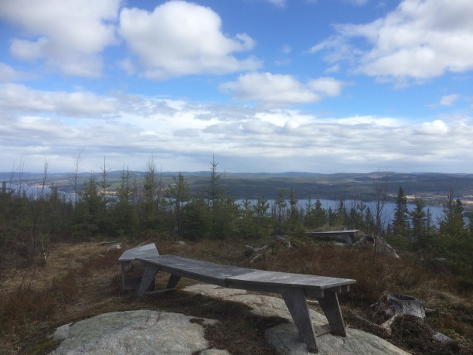
Från Orbaden går leden rakt österut och korsar riksvägen. Efter ca 900 m viker leden av in i skogen på stig, utmärkt med blå färg som leder upp till Åsbergets topp, 372 möh. Där finns vindskydd och underbart vacker utsikt över Ljusnandalen. Leden fortsätter förbi utkikstornet på stig, utmärkt med först blå, sedan vit färg ner till Simeå. Upp till toppen är det en klättring på ca 200m på en sträcka av 2 km och ner är det 250 m höjdskillnad, 2,6 km.
Leden går genom Simeå by och viker av norrut in på stig i skogen, 20 m innan riksvägen, som är markerad med blå färg mot Torsborg. Efter ca 500 m viker leden av på stig upp vänster, ytterligare 200 m når stigen grusväg där leden svänger vänster. Efter 200 m tar leden in höger, norrut in i skogen. Efter 200 m finns grillplats. Stigen, som även är snitslad går över Kvarnåsen och når slutligen efter ytterligare 2 km allmän väg mot Undersvik. Leden går längs med byvägen fram till målet, Undersviks kyrka. Här finns en stiftsgård som erbjuder olika boenden och aktiviteter i vacker miljö. När Ljusnan finns en kyrkoruin efter den medeltida kyrkan.

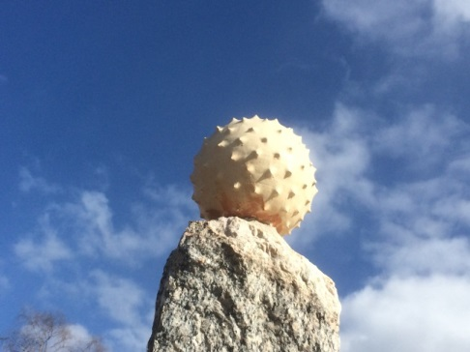

Ökenpärlan i Frälsarkransparken vid stiftsgården i Undersvik

Pilgrimens nyckelord: Bekymmerslöshet, långsamhet, tystnad, andlighet, frihet, enkelhet och delande.
Mot Järvsö, Färila och Kårböle

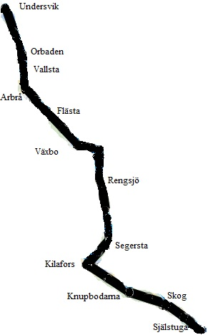

Från Hamrångebygden

Kommunikationer
Region Gävleborg X-trafik, http://www.x-trafik.se/reseplaneraren , 0771-910109
Kyrkbåtsrodd från Vallsta till Undersvik, Arbrå kyrkbåtsroddare www.arbrakyrkbatsroddare.se
Boende
Stall Stråtjära www.stallstratjara.se 070-7692764 (etapp 1)
Lillstugan i Kilafors B&B, 070-7737658 (2)
Kullerbacka Gästhus www.kullerbacka.net 0278-653445 (3,4)
STF Rengsjö Ohlandersgården vandrarhem 076-0220016 (3,4)
Rengsjö camping www.rengsjo.se 070-2992064, 073-8445888 (5)
Stuga i Växbo 070-6903688 (5,6)
Växbo bygdegård, 070-2318015 (4,5)
Östergårns brukshästar, Flästa, 070-5317834 (5)
Hus i Flästa, 070-6552043 (5)
Vilan Lägenhetshotell info@vilan.nu 0278-45510 (7)
Orbaden Spa och Resort www.orbaden.se 0278-62 15 00 (7)
Stiftsgården i Undersvik OBS stängt för tillfället!
www.svenskakyrkan.se/uppsalastift/undersvik 0278-636560 (7)
Mat
Tempo Stråtjära (etapp 1)
Coop Konsum Kilafors (2)
Ica Nära Marknad Kilafors (2)
Nya Lötens handel Rengsjö (4,5)
Ica Supermarket Arbrå (6,7)
Tempo Vallsta (7)
Besöksmål
Kyrkoruinen i Skog (1)
Knupbodarna fäbodvall (2)
Västerby i Rengsjö (etapp 4)
Växbo kvarn/Trolldalen (5)
Hälsingegård Gästgivars – Världsarv i Vallsta (7)
Badplats i Orbaden (7)
Utsikten från Åsberget (7)
Kyrkoruinen i Undersvik (7)
Vandringsleder att ansluta till:
Hälsingeleden
(Etapp 2 vid Knupbodarna, etapp 7 i Orbaden), utmärkt med orangemålad färg.
Pilgrimsled till Trönö gamla kyrka
(anslutning 12,5 km österut förbi Roren från Vallsta, etapp 7) med start i Änga Nybo fäbodvall (26 km lång), utmärkt med pilgrimsstolpar med S:t Olovs pilgrimsmärke.
Kyrkvägen mellan Växbo kapell och Bollnäs (Mellan etapp 4 och 5), ej utmärkt led.

